KOP SURAT SATKER

|  |  |
| --- | --- |
| Nomor : ………………………………………….  Sifat : Sangat Segera  Lampiran : 1 berkas  Hal : Ralat/Perbaikan Data Rekening Penerima Pembayaran | ………………………20…. |

Yth.Kepala Kantor Pelayanan Perbendaharaan Negara Sijunjung

Jl. Prof. M. Yamin, SH No. 77 Muaro Sijunjung

Sijunjung

Sehubungan dengan surat Saudara Nomor ……………………… tanggal …………………….. hal Pemberitahuan retur SP2D, dengan ini kami sampaikan ralat/perbaikan data rekening **(*terlampir*).** Daftar ralat/perbaikan rekening sebagaimana tersebut di atas sudah kami teliti dan sesuaikan dengan data rekening yang ada pada bank penerima serta status rekening aktif.

Kami mohon ralat rekening tersebut dapat Saudara tindaklanjuti sesuai dengan ketentuan yang berlaku.

Selanjutnya atas nomor/nama rekening ......................... (*nomor/nama rekening lama*) agar dilakukan penonaktifan (*dalam hal nomor/ nama rekening sudah tidak digunakan*).

Demikian kami sampaikan, atas perhatiannya kami ucapkan terima kasih.

A.n. Kuasa Pengguna Anggaran,

PP-SPM,

Satker ………………………

…………………………………

NIP ………………………….

Lampiran Surat PP-SPM

Nomor :

Tanggal :

Daftar Ralat/Perbaikan Data Rekening Penerima Pembayaran Satker …(1) …/ …(2) ..

Periode …(3) …sampai dengan …(4)…

|  |  |  |  |  |  |  |  |  |  |  |  |  |
| --- | --- | --- | --- | --- | --- | --- | --- | --- | --- | --- | --- | --- |
| **No Urut** | **Nomor SP2D** | **Tanggal SP2D** | **Nama & Kode Satker** | **Uraian SP2D Retur** | | | **Nilai SP2D** | **Nilai Permintaan pembayaran Retur** | **Keterangan Retur** | **Perbaikan Data Penerima Pembayaran** | | |
| (5) | (6) | (7) | (8) |  | | | (13) | (14) | (15) |  | | |
| 1 |  |  |  | Nama Bank  No. Rekening  Pemilik Rekening  Uraian | :  :  :  : | …(9)…  …(10)…  …(11)…  …(12)… |  |  |  | Nama Bank  No. Rekening  Pemilik Rekening Lainnya  Alamat  Kode Negara | :  :  :  :  :  : | …(16)…  …(17)…  …(18)…  …(19)…  …(20)…  …(21)… |
| 2 |  |  |  |  | | |  |  |  |  | | |
| 3 |  |  |  |  | | |  |  |  |  | | |
| Jumlah Total Permintaan Pembayaran Retur | | | | | | | | (22) |  |  | | |

<tempat, <tanggal, bulan, tahun>

a.n. Kuasa PA

PP-SPM

<Nama Lengkap>

NIP ………………………

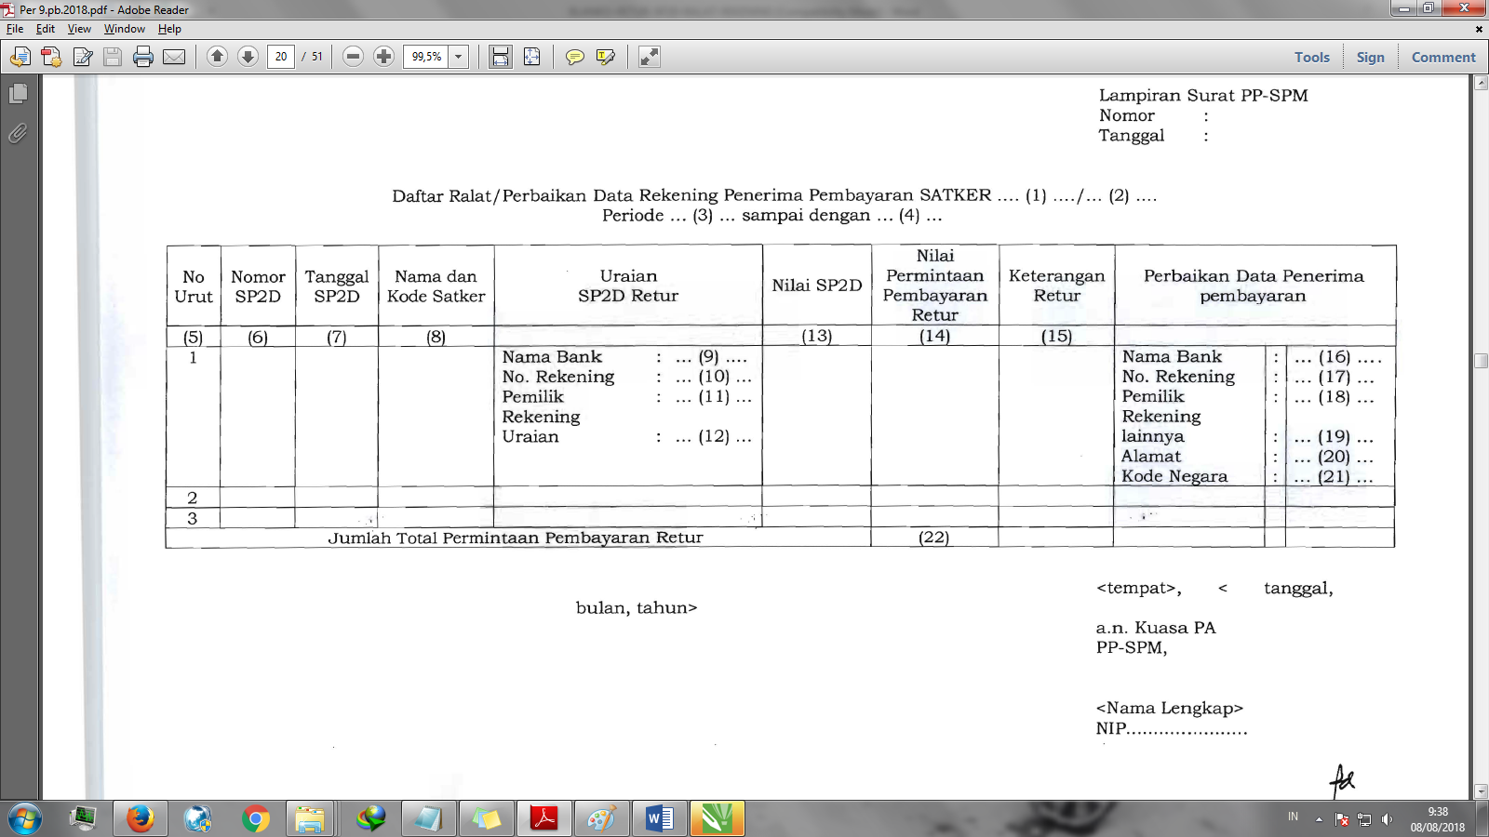

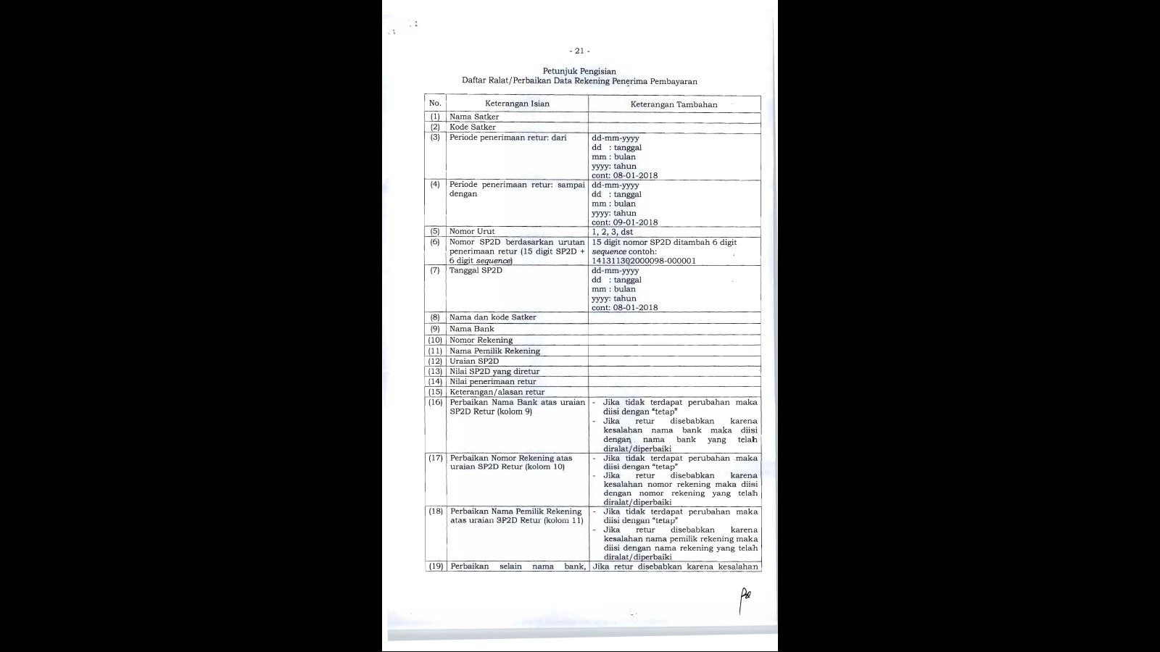

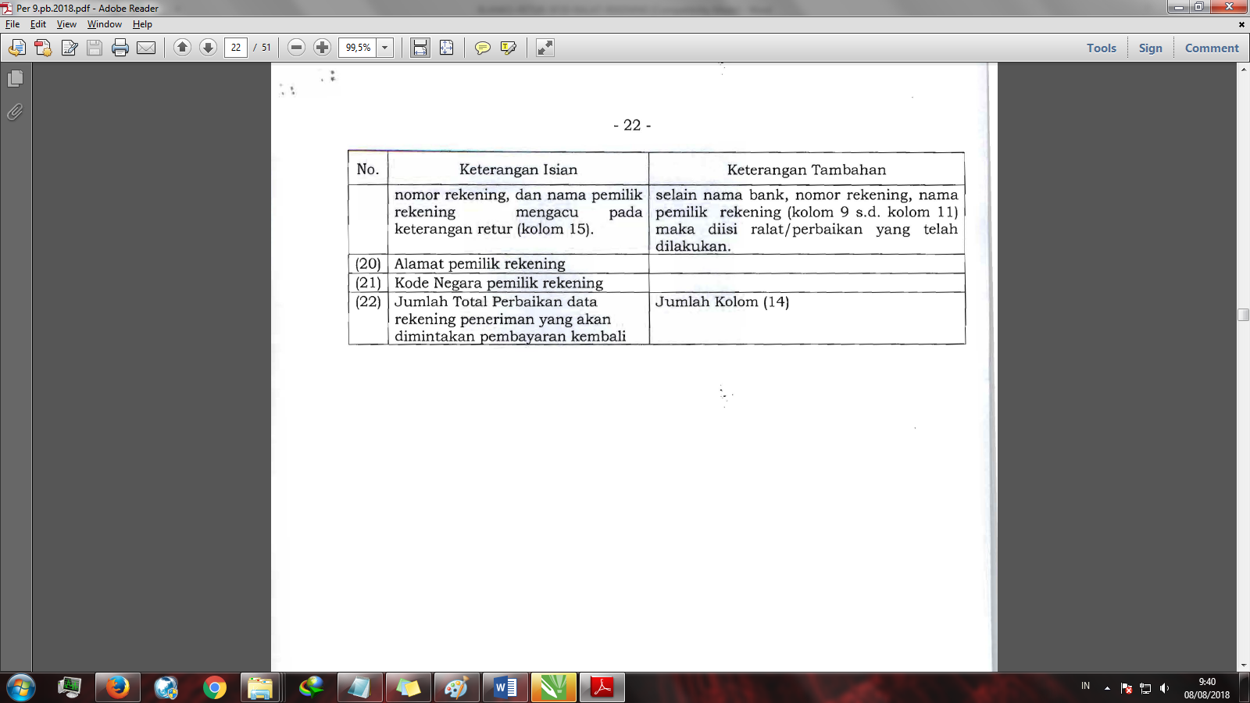

KOP SURAT SATKER

**SURAT PERNYATAAN TANGGUNG JAWAB MUTLAK (SPTJM)**

**RALAT/PERBAIKAN REKENING**

Yang bertandatangan di bawah ini :

Nama : **……………………………………………**

NIP: **……………………………………………**

Jabatan : **……………………………………………**

Satker : **……………………………………………**

Menyatakan dengan sesungguhnya bahwa :

1. Bertanggungjawab penuh atas permintaan pembayaran kembali sebesar Rp ..... (5) ..... (*dengan huruf*)..........sesuai daftar ralat/perbaikan rekening penerima pembayaran pada lampiran surat kami Nomor ......(6) ....... Tanggal ...(7)... perihal......(8)...........
2. Apabila dikemudian hari terdapat kesalahan dan/atau kelebihan atas pembayaran tersebut, sebagian atau seluruhnya, kami bertanggungjawab sepenuhnya dan bersedia menyetorkan atas kesalahan dan/atau kelebihan pembayaran tersebut ke Kas Negara.

Demikian pernyataan ini kami buat dengan sebenar-benarnya.

Sijunjung, …………………..

A.n. Kuasa Pengguna Anggaran,

PP-SPM,

*Materai*

*Rp. 6.000,-*

…………………………………

NIP ………………………….

KOP SURAT SATKER

|  |  |
| --- | --- |
| Nomor : ………………………………………….  Lampiran : ………………………………….  Hal : Permohonan Perubahan Alamat *Supplier* dan/atau  Nama Pemilik Rekening | ………………………20…. |

Yth. Kepala Kantor Pelayanan Perbendaharaan Negara Sijunjung

Jl. Prof. M. Yamin, SH No. 77 Muaro Sijunjung

Sijunjung

1. Dengan memperhatikan Peraturan Direktur Jenderal Perbendaharaan Nomor : PER-58/PB/2013 tentang Pengelolaan Data *Supplier* dan Data Kontrak dalam Sistem Perbendaharaan dan Anggaran Negara, dengan ini kami mengajukan **permintaan perubahan data *Supplier***:
   1. Nama *Supplier* : **……………………………………………**
   2. Nomor Register *Supplier* (NRS) : **…………………..**
2. Substansi perubahan data *supplier* dimaksud adalah sebagai berikut :

|  |  |
| --- | --- |
| **Data *Supplier* sebelum perubahan** | **Data *Supplier* setelah perubahan** |
| **Nama Penerima : ……………………………….. *)** | |
| **Nomor Rekening : ……………………………….. *)** | |
| Alamat : ……………………………….. | Alamat : ……………………………….. |
| Nama Pemilik Rekening : ……………………….. | Nama Pemilik Rekening : ……………………….. |
| *…….. dan lain-lain* | *…….. dan lain-lain* |

*Ket : *) wajib diisi, sedangkan untuk kolom di bawahnya optional (sesuai dengan apa yang mau diubah)*

1. Sebagai bahan pertimbangan permintaan dimaksud, berikut kami lampirkan :
   1. Fotokopi buku Rekening Bank untuk melengkapi; *atau*
   2. ……………………………(14)………………………………………….
2. Apabila di kemudian hari terdapat konsekuensi atas data yang kami sampaikan, maka kami menyatakan siap menanggung segala akibat dan tanggungjawab yang ditimbulkan oleh data yang kami sampaikan.
3. Demikian atas kerjasama Saudara disampaikan terimakasih.

Pejabat Pembuat Komitmen,

…………………………………

NIP ………………………….

